Развитие творческого воображения.

Учитель начальных классов
Жукова Галина Петровна.

Роль литературного чтения в общем развитии школьников огромна. Литература может дать широкую картину мира, развернуть богатства внутренней духовной жизни человека, обогатить нравственно и эмоционально, развить воображение, речь; может вызвать у человека способность выразить себя в слове- то есть сформировать общую гуманитарную культуру человека.
Основная задача курса литературного чтения - воспитание эстетически развитого читателя, способного к пониманию художественного текста и собственному суждению о произведении, о жизненных явлениях в нем отраженных.
Работая над художественными образами и смыслом, начинаем с пословиц и поговорок. Дети с удовольствием их иллюстрируют.

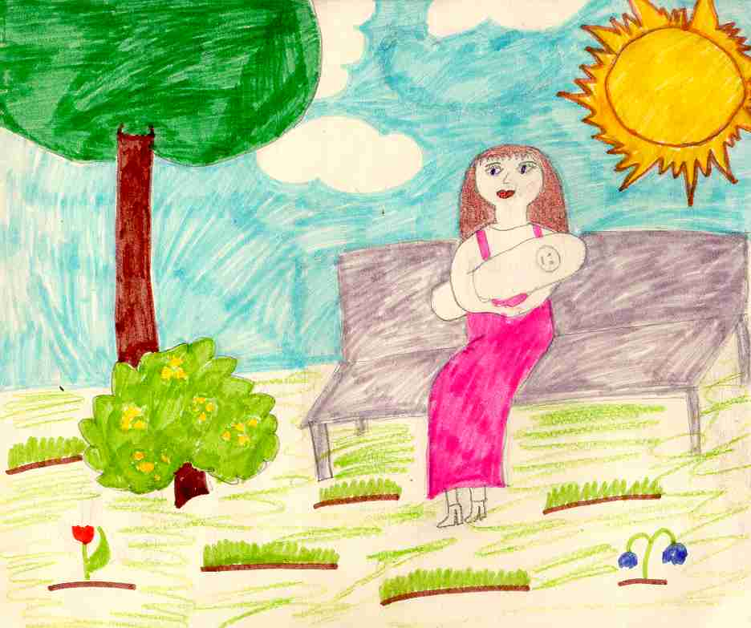
Мед сладок, а ребенок еще слаще.

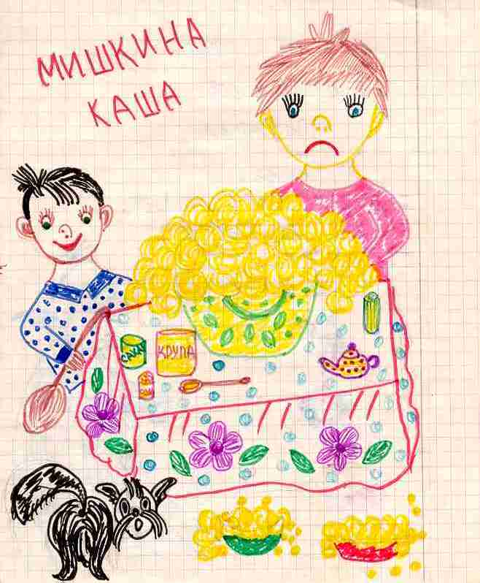
Иллюстрация к рассказу Н. Носова «Мишкина каша».

Далее идет работа над сочинением.
«Быть котенком интересно».
Быть котенком интересно потому, что с тобой играют веселые дети, что вздумается, то и делаешь: обдираешь кресла, царапаешь хозяина. Сплю я на очень мягкой подушке или с дочкой хозяйки. Я смотрю со всей семьей кино, ем хлопья с молоком.
Однажды залезла в аквариум с мальками. Ох, ругались они! Все таки котенком быть хорошо!
Привет от котенка Люси!
Закирова Валерия

Сочинение-отзыв по сказке Г. Х. Андерсена «Гадкий утенок».
После чтения сказки дома, мы читали ее в классе по ролям. Там так интересно! Андерсен рассказывает вот про что: маленькие утята вылупились желтые, а лебеденок позже всех. Он был серый. Старая утка твердо говорила, что это индюшонок.
А мне больше всего нравится в этой сказке то, что лебеденок стал лебедем. Я думаю, что это награда за труды, бедствия, волнения пережитые им. Его величали красивым из красивейших. Недаром говорят: «По работе и награда».
Костылева Кристина
